***органов местного самоуправления***

***Аксёнихинского сельсовета***

**№ 23** 17 октября  **2022 года**

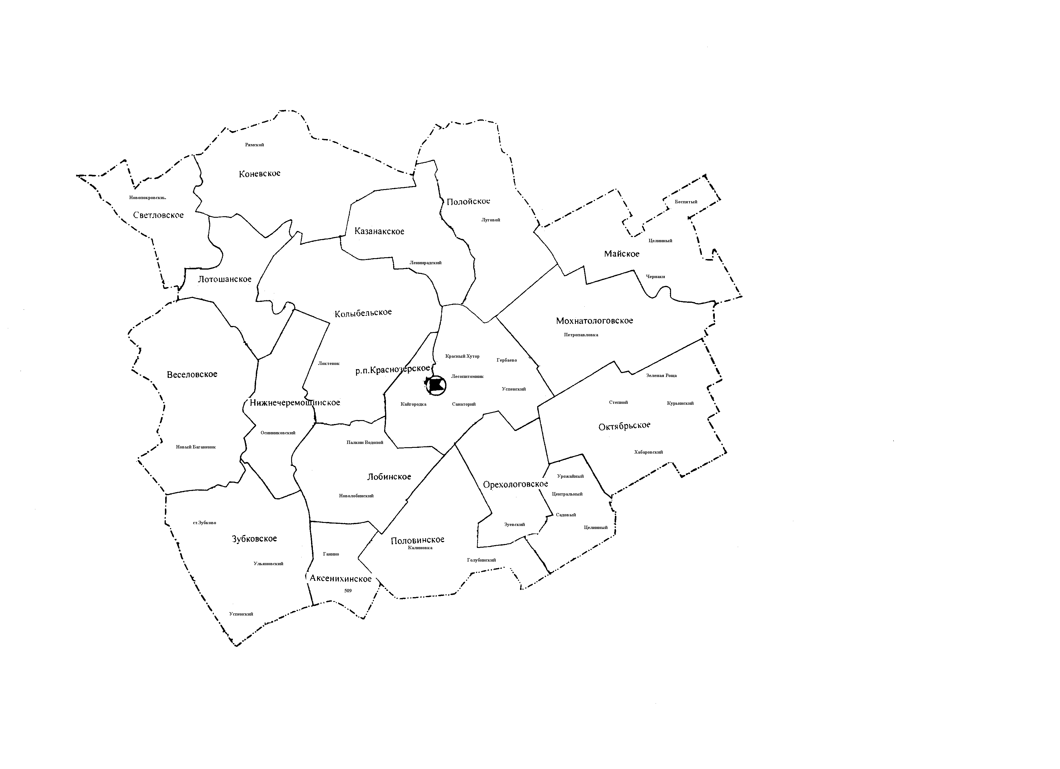село Аксениха

ПРОТОКОЛ № 3

проведения публичных слушаний по проекту решения Совета депутатов Аксенихинского сельсовета Краснозерского района Новосибирской области « О внесении изменений и дополнений в Устав Аксенихинского сельсовета Краснозерского района Новосибирской области»

17.10.2022 с.Аксениха

15.00 часов каб № 1 администрации

Аксенихинского сельсовета

Публичные слушания назначены решением тридцать второй сессии Совета депутатов Аксенихинского сельсовета Краснозерского района Новосибирской области от 04 октября 2022 года.

Дата проведения публичных слушаний: 17 октября 2022 года

Время проведения: с 15 часов 00 минут до 15 часов 20 минут

Место проведения: кабинет Главы Аксенихинского сельсовета

Председатель публичных слушаний: Никитина Наталья Павловна

Секретарь публичных слушаний: Писаренко Татьяна Сергеевна

Присутствовали: жители Аксенихинского сельсовета в количестве 9 человек.

**ПОВЕСТКА ЗАСЕДАНИЯ:**

1.Об избрании секретаря для ведения публичных слушаний по проекту решения Совета депутатов Аксенихинского сельсовета Краснозерского района Новосибирской области «О внесении изменений и дополнений в Устав Аксенихинского сельсовета Краснозерского района Новосибирской области»

Докладывает: Никитина Наталья Павловна - глава Аксенихинского сельсовета Краснозерского района Новосибирской области

2.О проекте решения Совета депутатов Аксенихинского сельсовета Краснозерского района Новосибирской области «О внесении изменений и дополнений в Устав Аксенихинского сельсовета Краснозерского района Новосибирской области»

Докладывает: Никитина Наталья Павловна - глава Аксенихинского сельсовета Краснозерского района Новосибирской области

Предлагается утвердить повестку дня и регламент работы.

Повестка дня утверждена.

Утвержден регламент работы (Регламент прилагается)

**СЛУШАЛИ:** 1. Никитину Н.П. - Главу Аксенихинского сельсовета Краснозерского района Новосибирской области

Уважаемые присутствующие!

В соответствии со статьей 28 Федерального Закона от 06.10.2003г № 131-ФЗ «Об общих принципах организации местного самоуправления в Российской Федерации», ст. 11 Устава Аксенихинского сельсовета Краснозерского района Новосибирской области, Положением о порядке организации и проведения публичных слушаний в Аксенихинском сельсовета и участия в них граждан, утвержденным решением сорок третьей Совета депутатов Аксенихинского сельсовета от 05.10.2018года мы проводим сегодня публичные слушания по проекту решения Совета депутатов Аксенихинского сельсовета «О внесении изменений и дополнений в Устав Аксенихинского сельсовета Краснозерского района Новосибирской области. Согласно положения «О порядке организации и проведения публичных слушаний в Аксенихинском сельсовете и участия в них граждан необходимо избрать секретаря для ведения протокола публичных слушаний.

Предлагается кандидатура Писаренко Татьяну Сергеевну, делопроизводителя администрации Аксенихинского сельсовета. Прошу голосовать.

Итоги голосования следующие: «за» проголосовали единогласно(одиннадцать человек), «против» -нет, «воздержавшихся»- нет.

В ходе публичных слушаний в протоколе должны быть отражены замечания и предложения участников слушаний по проекту решения Совета депутатов Аксенихинского сельсовета Краснозерского района Новосибирской области «О внесении изменений и дополнений в Устав Аксенихинского сельсовета Краснозерского района Новосибирской области». По результатам публичных слушаний мы должны с Вами принять итоговый документ «Рекомендации публичных слушаний», которые в дальнейшем подлежат опубликованию обнародованию).

СЛУШАЛИ: О проекте решения Совета депутатов Аксенихинского сельсовета Краснозерского района Новосибирской области «О внесении изменений и дополнений в Устав Аксенихинского сельсовета Краснозерского района Новосибирской области». – Никитину Наталью Павловну - главу Аксенихинского сельсовета

Уважаемые присутствующие!

Проектом решения предлагается внести следующие изменения и дополнения в Устав Аксенихинского сельсовета Краснозерского района Новосибирской области:

**1.1 Статья 7. Местный референдум.**

* + 1. В абзаце 2 части 2 слова «избирательной комиссией поселения» заменить словами «комиссией, организующей подготовку и проведение местного референдума».

«**1.2 Статья 9. Голосование по вопросам изменения границ поселения, преобразования поселения.**

1.2.1 в части 3 слова «избирательную комиссию поселения» заменить словами « комиссию, организующую подготовку и проведение местного референдума».

1.2.2. в части 4 «избирательная комиссия Аксенихинского сельсовета Краснозерского района Новосибирской области» заменить словами «комиссию, организующую подготовку и проведение местного референдума».

**1.3 Статья 30. Голосование по отзыву депутата Совета депутатов, Главы поселения**

1.3.1 в абзаце 2 части 4 слова «избирательную комиссию Аксенихинского сельсовета Краснозерского района Новосибирской области» заменить словами «комиссию, организующую подготовку и проведение местного референдума».

1.3.2. в части 5 слова «избирательная комиссия Аксенихинского сельсовета Краснозерского района Новосибирской области» заменить словами «комиссия, организующая подготовку и проведение местного референдума».

1.3.3. в части 6 слова «избирательная комиссия Аксенихинского сельсовета Краснозерского района Новосибирской области» заменить словами « комиссия, организующая подготовку и проведение местного референдума».

1.3.4. в части 7 слова «избирательной комиссии Аксенихинского сельсовета Краснозерского района Новосибирской области» заменить словами «комиссии, организующей подготовку и проведение местного референдума».

1.3.5. в части 9 слова «(обнародованию)» исключить.

**1.4 Статья 33 Избирательная комиссия Аксенихинского сельсовета Краснозерского района Новосибирской области** признать утратившим силу.

**1.5 Статья 35 Муниципальный контроль**

1.5.1 часть 5 дополнить абзацем следующего содержания : «Вид муниципального контроля подлежит осуществлению при наличии в границах Аксенихинского сельсовета объектов соответствующего вида контроля».

ВЫСТУПИЛИ: Мангазеева Елена Геннадьевна депутат Совета депутатов Аксенихинского сельсовета, с предложением одобрить проект решения Аксенихинского совета депутатов по внесению изменений в Устав Аксенихинского сельсовета Краснозерского района Новосибирской области

РЕШИЛИ: Рекомендовать Совету депутатов Аксенихинского сельсовета принять

Проект муниципального правового акта о внесении изменении в Устав

Аксенихинского сельсовета Краснозерского района Новосибирской области .

ГОЛОСОВАЛИ: «За»-9 человек, «Против»- нет Воздержались» - нет

Председатель публичных слушаний Н.П. Никитина

Секретарь публичных слушаний Т.С.Писаренко

Адрес редакционного Совета: 632941 НСО, с. Аксениха,

Ул.Ленина 36, тел 71 241

Председатель редакционного совета Писаренко Т.С.

Тираж 1 экз. тел 71 241